PEMBERDAYAAN DAN PENGEMBANGAN POTENSI PENINGGALAN SEJARAH MONUMEN dr SOETOMO SEBAGAI DESTINASI WISATA EDUKASI DAN SEJARAH NASIONAL.

Afiff Yudha Tripariyanto^{1*}, Lolyka Dewi I², Ana Komari³,Sri Rahayuningsih⁴
^{1,2,3,4}Program Studi Teknik Industri,Universitas Kadiri
*email.afiff@unik-kediri.ac.id

ABSTRAK

Kota Nganjuk dahulunya bernama Anjuk Ladang yang dalam bahasa Jawa Kuno berarti Tanah Kemenangan. Dibangun pada tahun 859 Caka atau 937 Masehi. Kabupaten Nganjuk memiliki kondisi dan struktur tanah yang cukup produktif untuk berbagai jenis tanaman, baik tanaman pangan maupun tanaman perkebunan sehingga sangat menunjang pertumbuhan ekonomi dibidang pertanian.Selain itu nganjuk juga mempuyai banyak destinasi wisata yang sudah dikenal oleh masyarakat luas seperti air terjun sedudo,air merambat roro kuning,Gua Margotresno dan wisata sejarah yaitu Monumen dr Soetomo. Salah satu bentuk monumen yang ada di Nganjuk adalah monumen dr.Soetomo. dr.Soetomo merupakan salah satu pahlawan Pergerakan Nasional pendiri organisasi Boedi Oetomo yang asli berasal dari Nganjuk. Untuk menghormati beliau dibangunlah sebuah monumen sebagai saksi sejarah tentang keberadaan dan kepahlawanannya dalam membela Nusa dan Bangsa. Tujuan dari kegiatan pengabdian ini adalah untuk mengembangkan dan memberikan edukasi kepada masyarakat tentang pentingnya menjaga peninggalan sejarah nasional sebagai salah satu upaya menghormati jasa-jasa para pahlawan pergerakan nasional. Metode yang digunakan dalam Pengabdian Masyarakat adalah Metode Partisipatif, yaitu Pendekatan yang berorientasi kepada upaya peningkatan peran serta masyarakat dan seluruh elemen secara langsung dalam berbagai proses dan pelaksanaan pengabdian. Dari uraian latar belakang diatas maka hasil yang diperoleh dari kegiatan ini yaitu masyarakat sudah mulai memahami dan merasa memilki atas keberadaan monument dr.Soetomo sehingga rasa untuk menjaga dan membersihkan peninggalan sejarah tersebut semakin tinggi dengan dibuktikan semakin indah dan bersih monument dr.Soetomo. Dari uraian diatas bisa diambil kesimpulan bahwa menjaga dan memelihara peninggalan sejarah merupakan salah satu upaya dalam menghormati jasa-jasa para pahlawan yang sudah memberikan semuanya mulai dari tenaga,pemikiran materi demi masyarakat Indonesia seluruhnyaAbstrak ditulis dalam Bahasa Indonesia dengan jumlah kata antara 150 – 300 kata terdiri dari satu paragraf, yang merupakan intisari dari makalah ilmiah. Abstrak berisi: latar belakang (urgensi dilakukan pengabdian), tujuan, metode, hasil Pengabdian, dan kesimpulan yang disajikan dalam bentuk deskripsi singkat dan lugas. Abstrak ditulis dengan huruf times new roman 10 pt, rata kanan dan kiri (justify).
Kata Kunci: Edukasi,Monumen,Potensi,Pemanfaatan,Sejarah

EMPOWERMENT AND POTENTIAL DEVELOPMENT OF DR SOETOMO'S MONUMENT HISTORY AS A DESTINATION OF EDUCATIONAL TOURISM AND NATIONAL HISTORY.

ABSTRACT

The city of Nganjuk was formerly called Anjuk Ladang which in Old Javanese means the Land of Victory. Built in 859 Caka or 937 AD. Nganjuk Regency has conditions and soil structures that are quite productive for various types of plants, both food crops and plantation crops so that it greatly supports economic growth in agriculture. In addition, Nganjuk also has many tourist destinations that are well known to the wider community such as sedudo waterfalls, creeping water. roro kuning, Margotresno Cave and historical tourism, namely the dr Soetomo Monument. One form of monument in Nganjuk is the Dr. Soetomo monument. Dr. Soetomo is one of the heroes of the National Movement, the founder of the Boedi Oetomo organization who originally came from Nganjuk. To honor him, a monument was built as a witness to the history of his existence and heroism in defending Nusa and the Nation. The purpose of this service activity is to develop and provide education to the public about the importance of preserving the national historical heritage as an effort to honor the services of the heroes of the national movement. The method used in Community Service is the Participatory Method, which is an approach that is oriented towards efforts to increase the participation of the community and all elements directly in various processes and implementation of community service. From the background description above, the results obtained from this activity are that the community has begun to understand and feel that they have the existence of the monument of Dr. Soetomo so that the sense of maintaining and cleaning up the historical heritage is getting higher as evidenced by the more beautiful and clean monument Dr. Soetomo. From the description above, it can be concluded that preserving and preserving historical heritage is one of the efforts to respect the services of the heroes who have given everything from energy and material thought for the sake of Indonesian society as a whole.
Keywords : Education, Monuments, Potential, Utilization, History

- PENDAHULUAN
Ramanto (2007:23) menjelaskan bahwa “Monumen adalah bangunan dan tempat yang mempunyai sejarah penting”. Monumen diciptakan oleh seorang seniman dengan maksud mengabadikan kenangan terhadap orang atau peristiwa kecil maupun besar, yang memiliki kesan bersejarah atau berharga yang pantas dikenang. Perkembangan suatu daerah dan desa tidak akan terlepas dari sejarah mulai terbentukanya desa atau daerah tersebut sebelumnya.Kabupaten nganjuk merupakan salah satu kabupaten yang banyak menyimpan beberapa sejarah sejarah budaya peninggalan-peninggalan terdahulu seperti,candi ngetos yang berada di kecamatan Ngetos,Candi Boto yang berada di kecamatan Loceret serta peninggalan sejarah Nasional yaitu Monumen dr Soetomo desa Ngepeh. Letak dan posisi monument dr Soetomo terletak di Desa Ngepeh Kecamatan Loceret Kabupaten Nganjuk yang berdekatan dengan SMAN 1 Loceret serta Pondok Pesantren Mojosari. Dilihat dari posisi dan letak monument dr Soetomo termasuk berada pada daerah Strategis artinya setiap hari banyak sekali dilewati oleh anak anak sekolah dan masyarakat umum sehingga untuk masyarakat yang sering melewati daerah tersebut sudah tidak asing lagi dengan monument dr soetomo. Bangunan Monumen merupakan salah satu bentuk perwujudan dari sebuah penghargaan dari Negara atas jasa-jasa yang telah dilakukan seseorang yang dapat dikategorikan sebagai Pahlawan Bangsa. Salah satu bentuk monumen yang ada di Nganjuk adalah monumen dr.Soetomo. dr.Soetomo merupakan salah satu pahlawan Pergerakan Nasional yang asli berasal dari Nganjuk. Untuk menghormati jasa-jasa beliau dibangunlah sebuah monumen sebagai saksi sejarah tentang keberadaan dan kepahlawanannya dalam membela Nusa dan Bangsa. Monumen dr Soetomo Desa Ngepeh Kecamatan Loceret Kabupaten Nganjuk merupakan monument sejarah nasional Indonesia. Berdasarkan komitmen bersama antara Harmoko (Deppen Pusat), Pemerintah Propinsi dan Pemerintah Kabupaten Nganjuk, akhirnya dibangunlah Monumen Dr.Soetomo yang diresmikan tepat tanggal 6 Mei 1986 untuk menghormati beliau sebagai tokoh pergerakan nasional oleh Harmoko. dr. Soetomo lahir di Desa Ngepeh, Kabupaten Nganjuk, Jawa Timur, pada tanggal 30 Juli 1888. Pada waktu kecil pemuda itu oleh ayahnya diberi nama Soebroto. Nama itu kemudian diganti menjadi Soetomo ketika dia mengikuti sekolah rendah Belanda (ELS) di Bangil.Setelah tamat dari ELS di Bangil, Soetomo melanjutkan studinya ke Jakarta. dr soetomo masuk sekolah kedokteran Jawa yang bernama STOVIA pada tanggal 10 Januari 1903. Pada masa kemahasiswaannya inilah, ia tampil sebagai penggerak utama berdirinya Boedi Oetomo pada bulan Mei 1908.
Dari uraian Latar Belakang diatas maka Rumusan Masalah dalam Kegiatan Pengabdian Masyarakat ini adalah sebagai berikut :
- Bagaimana cara Meningkatkan kesadaran dan edukasi masyarakat tentang pentingnya merawat dan memelihara monument sebagai peninggalan sejarah dan tolak ukur kebangkitan nasional Indonesia.
- Mengembangkan monument dr Soetomo sebagai wisata edukasi sejarah kepada pelajar kususnya dan masyarakat luas umumnya
Tujuan dari kegiatan Pengabdian Masyarakat ini adalah :
- Untuk Meningkatkan kesadaran dan edukasi masyarakat tentang pentingnya merawat dan memelihara monument sebagai peninggalan sejarah dan tolak ukur kebangkitan nasional Indonesia.
- Untuk Mengembangkan monument dr.Soetomo sebagai wisata edukasi sejarah kepada Pelajara kususnya dan masyarakat luas umumnya.
Permasalahan yang ada dalam Kegiatan Pengabdian Masyarakat ini adalah kurangnya kesadaran masyarakat desa ngepeh untuk mempuyai rasa memiliki pada Monumen sebagai arti penting peninggalan sejarah,sehingga banyak bagian-bagian dari monument yang sudah mulai rusak karena kurangnya pemeliharaan dan adanya tangan - tangan jahil yang ingin merusak dari kondisi monument tersebut. Selain itu juga kurangnya Sosialisasi kepada masyarakat desa maupun pemerintah desa untuk melakukan kegiatan yang berfungsi untuk melindungi dan merawat monument tersebut agar tetap bisa berdiri kokoh dan dikenal oleh masyarakat luas terutama masyarakat nasional. Selain itu permasalahan yang sangat tidak kalah pentingnya adalah Kurang banyaknya Sarana tong sampah sehingga banyak masyarakat yang berkunjung membuang sampah sembarangan menyebabkan banyaknya sampah disekitar monument dan area patung. Dan juga belum adanya lapak-lapak pedagang yang permanen artinya pedagang-pedagang banyak yang mendirikan Lapak-Lapak sederhana sebagai tempat menjual daganganya sehingga akan menggangu pemandangan monument dr Soetomo.

- METODE PENGABDIAN

Dalam pengertian Metode Pengabdian yang akan digunakan dalam Kegiatan Pengabdian Masyarakat ini adalah : Pola atau system Tindakan yang akan dilakukan ataupun urutan atau tahapan-tahapan yang perlu dalam kegiatan menjalankan kegiatan Pengabdian Masyarakat.
  - Waktu dan Tempat Pengabdian
Kegiatan Pengabdian Masyarakat dengan Judul PEMBERDAYAAN DAN PENGEMBANGAN POTENSI PENINGGALAN SEJARAH MONUMEN dr SOETOMO SEBAGAI DESTINASI WISATA EDUKASI DAN SEJARAH NASIONAL.dilakasanakan di Desa Ngepeh Kecamatan Loceret Kabupaten Nganjuk dimulai dari bulan januari 2020 sebelum pandemic covid-19 datang ke Indonesia sampai bulan Juli 2020 dengan langsung melakukan Observasi ke Lapngan dan Interview kepada masyarakat sekitar maupun pengunjung Monumen dr.Soetomo.
  - Metode dan Rancangan Pengabdian
- Memberikan pengenalan-pengenalan dan ilmu tentang pentingnya merawat dan memelihara asset sejarah bangsa sebagai tolak ukur bahwa kita merupakan bangsa yang besar.
- Melakukan diskusi dengan perwakilan masyarakat,perangkat desa dan pihak dari dinas pariwisata untuk membahasa bagaimana cara agar monument dr soetomo bisa menjadi salah satu monument edukasi kepada seluruh lapisan masyarakat di kota nganjuk.
- Membikin akses masuk monument dengan cara memberikan iuran retribusi kepada pengunjung yang datang dan masuk ke monument untuk kegiatan pemeliharaan dan perawatan monument.
- Memberikan jadwal rutin perawatan dan perbaikan secara berkala guna kebersihan,keindahan dan kerapian monument dr soetomo.
  - Diagram Alir Pengabdian Masyarakat
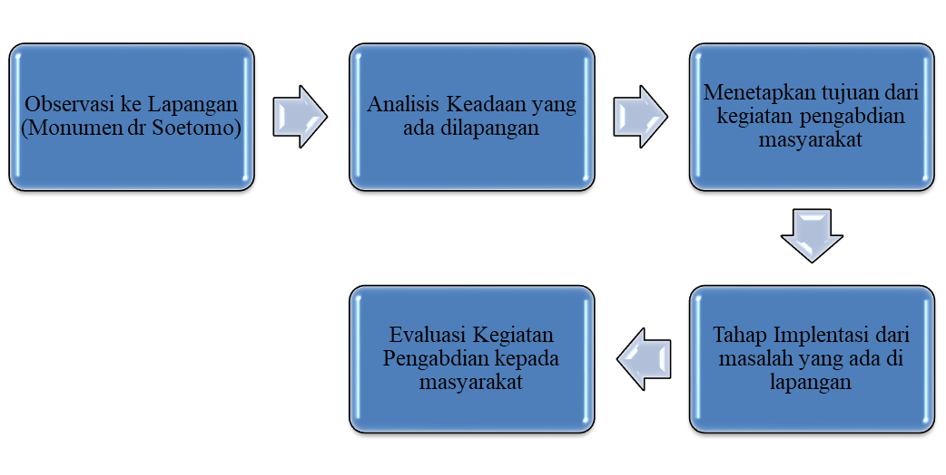

Gambar 1 Diagram alir Pengabdian Masyarakat.
Dengan sistem pembuatan alur kegiatan Pengabdian team pengusul akan lebih mudah untuk menentukan solusi masalah yang dimiliki oleh mitra sehingga akan sangat efektif sekali dalam kegiatan pengabdian masyarakat ini. Dengan penggambaran alur pengabdian masyarakat juga memudahkan team pengusul untuk melakukan evaluasi hasil kegiatan sehingga pengusul akan mudah untuk mendapatkan hasil pengabdian secara maksimal.

- HASIL DAN PEMBAHASAN
Tabel 1 Masalah Kegiatan Pengabdian dan Solusi
No | Kendala | Program | Kegiatan/Solusi
1 | Belum adanya program-program desa wisata sejarah | Menyusun dan membuat rencana desa wisata bersama dengan masyarakat dan pemerintah desa | - Musyawarah dan koordinasi dengan pemerintah desa.  - Melakukan sosialisasi penyuluhan desa wisata sejarah.  - Menentukan program kegiatan pengembangan monument dr soetomo
2 | Lingkungan monument dr Soetomo yang kurang rapid an bersih | Membuat jadwal perawatan dan kebersihan area monument dr Soetomo | - Melakukan pengawasan terhadap pengunjung dan penjual makanan pada saat membuang sampah.  - Menambah jumlah tong sampah.  - Pemeliharaan lingkungan monumen yang optimal.
3 | Pengelolaan tempat dan ruang penjual belum baik. | Membuat ruko/tempat berjualan semi permanen tanpa mengurangi estetika keindahan monument | - Bergotong royong membuat ruko/tempat jualan bersama denga seluruh masyarakat.  - Melakukan koordinasi dengan petugas pengelolaan tata ruang
4 | Kurangnya sosialisasi dan pengenalan tentang Desa wisata sejarah nasional | Mengundang narasumber sesuai dengan bidang ilmunya | - Meningkatkan SDM masyarakat sekitar monument dr Soetomo untuk memelihara dan merawat monument.  - Melakukan promosi ke berbagai media sosial dan kerjasama.  - Membangun dan melengkapi fasilitas di monument dr Soetomo.

Tabel 2 Keadaan Monumen dr. Soetomo
No | Gambar Bagian Monumen | Keterangan
1 | 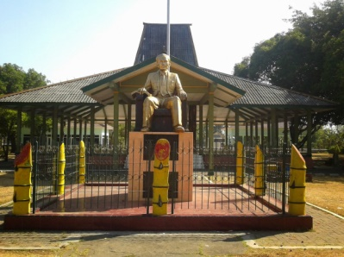 | Patung dr Soetomo yang sudah mulai pudar warnanya dan pager penghias sisi samping patungnya juga sudah terkelupas sehingga kegagahan dan keindahan patung dr.Soetomo berkurang
2 | 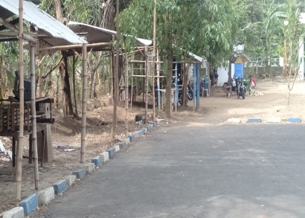 | Kurang rapinya para pedagang disekitar monument dr Soetomo sehingga mengganggu pemandangan.dan pengelolaan sampah yang kurang memadai menyebbkan para pengunjung dan masyarakat membuang sampah sembarangan.
3 | 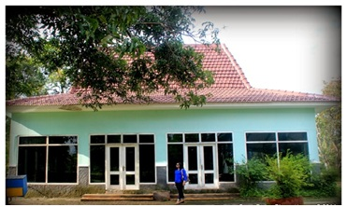 | Museum peralatan Medis dr.Soetomo yang berisi alat-alat kedokteran dan buku-buku tentang kesehatan.
4 | 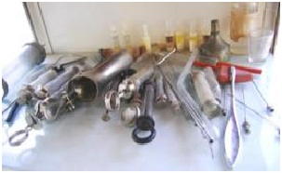 | Peralatan Medis yang digunakan dr soetomo

- SIMPULAN, SARAN, DAN REKOMENDASI

Berdasarkan Permasalahan dan Tujuan yang sudah dipaparkan diatas maka kesimpulan dari kegiatan Pengabdian Masyarakat ini adalah sebagai berikut :
- Mengadakan musyarawah kepada semua pihak terkait yaitu masyakarat desa ngepeh,pemerintah desa dan Dinas pariwisata kabupaten nganjuk tentang pengelolaan monument dr soetomo.
- Melakukan sosialisasi ,penyuluhan tentang edukasi sejarah monument dr soetomo kepada masyarakat dan perangkat desa.
- Melakukan pengawasan tentang pembuangan sampah dan penggunaan bahan bahan yang ramah lingkungan
- Melakukan pemeliharaan secara berkala pada monument dr soetomo
- Menetukan pengelolaan tata ruang monument dr soetomo.
- Menata pedagang yang ada disekitar lingkungan Monumen untuk dibuatkan satu blok khusus berjualan agar posisi dan keadaan Lapak pedagang bisa rapi sehingga menambah nilai positif dari monument dr soetomo tersebut.
- UCAPAN TERIMA KASIH

Ucapan terimakasih kami sampaikan kepada seluruh Team Pengabdian Masyarakat Program Studi Teknik Industri yang telah memberikan bantuan pemikiran,masukan dan hal-hal lain yang sangat mendukung dalam kegiatan pengabdian ini. Selain itu kami ucapkan banyak terimakasih kepada seluruh masyarakat Desa Ngepeh mulai dari Kepala Desa dan Jajaranya yang telah membantu dalam kegiatan pengabdian masyarakat ini. Harapan kami kegiatan pengabdian masyarakat ini tetap bisa berlangsung dan berjalan sesuai dengan yang sudah di programkan sehingga kedepanya Musium dr Soetomo bisa lebih berkembang dengan baik dan menjadi wisata edukasi terkenal.

- DAFTAR PUSTAKA
Firmansyah, Rahim. 2012. Pedoman Kelompok Sadar Wisata. Jakarta: Direktur Jenderal Pengembangan Destinasi Pariwisata Kementrian Pariwisata dan Ekonomi Kreatif
Husein, Ahmad dkk. 1992. Sejarah perjuangan kemerdekaan R.I. di MinangKabau 1945-1950 II. Jakarta : PT. New Aqua Press.
Hadiwijoyo, Suryo Sakti. (2012). Perencanaan Pariwisata Pedesaan Berbasis Masyarakat (Sebuah Pendekatan Konsep). Yogyakarta : Graha Ilmu
Hermawan, H. (2017b). Pengaruh Daya Tarik Wisata, Keselamatan dan Sarana Wisata Terhadap Kepuasan serta Dampaknya terhadap Loyalitas Wisatawan : Studi Community Based Tourism di Gunung Api Purba Nglanggeran. Wahana Informasi Pariwisata : Media Wisata, 15(1), 562–577.
Ramanto, Muzni. 2007. Sculpture. Padang : Universitas Negeri Padang.
Sunaryo, Bambang. (2013). Kebijakan Pembangunan Destinasi Pariwisata, Konsep dan Aplikasinyadi Indonesia. Yogyakarta: Gava Media
Wijayanti, A. (2017). Analisis Dampak Pengembangan Desa Wisata Kembang Arum Terhadap
Wardiyanto. (2011). Perencanaan Pengembangan Pariwisata. Bandung: Lubuk AgungPerekonomian Masyarakat Lokal. Tesis. Sarjana Wiyata Tamansiswa Yogyakarta.
Widyaningsih, Heni. (2013). Pengembangan Pariwisata Wilayah Palbapang Mendut sebagai daya Tarik Wisata di Kabupaten Magelang. BSI: Konferensi Nasional Ilmu Sosial dan Teknologi,
Wiradiputra, F. A., & Brahmanto, E. (2016). Analisis Persepsi Wisatawan Mengenai Penurunan Kualitas Daya Tarik Wisata terhadap Minat Berkunjung. Jurnal Pariwisata, 3(2), 129–137

